中國文化大學
教育部高等教育深耕計畫(附冊USR計畫)
活動紀錄

主題 | 多樣性造就偉大城市：中山南西商圈的都市更新新策略
內容  （活動內容800字/執行成效） | 主辦單位：建築及都市設計學系  活動日期：114年03月31日(星期一)  活動地點：唯將建築師事務所  活動時間：10：00～12：00  參與人數：10人（教師2人、助理3人，學生2人、校外人士1人）  活動内容：  「城市因多樣性而偉大。」珍·雅各斯在《偉大城市》中強調，真正繁榮的城市並非來自單一、制式的規劃，而是來自不同功能、文化與活動的交錯共存。台北中山南西商圈正是這種多樣性的縮影，其獨特的街區活力來自於商業、住宅、公共空間的混合，以及人們在城市中的自發互動。然而，當前的都市更新模式，過度強調功能分區與標準化開發，忽視了街道的細緻生態，可能導致這座城市原有的多樣性逐漸消逝。  珍·雅各斯曾形容**「良好的城市人行道猶如一場芭蕾，每個地方都不會重複，每個地方總是不斷湧現新的即興表演。」**中山南西商圈的街道正是如此——白天與夜晚不同族群交錯流動，巷弄間的小店、騎樓下的談話、街角的流動攤販，共同編織出屬於台北的城市韻律。然而，傳統都市更新手法，如大規模地面層退縮綠化、單一功能建築的引入，可能使這場城市芭蕾變得生硬而缺乏生命力。  本設計提出以「多樣性」為核心的都市更新策略，透過混合使用的空間配置、短街區設計，以及多層次的公共與私人空間過渡，確保城市仍然具備高度的互動性與適應力。我們藉由雅各斯的「城市活力理論」與「一階活化」概念，批判性地回應霍華德與柯比意的花園城市模式，重新思考一種能夠維持並強化都市活力的更新方法。透過這樣的策略，中山南西商圈不僅能夠避免制式規劃帶來的活力流失，更能讓街道繼續上演多樣而即興的城市芭蕾，展現台北因多樣性而偉大的真正價值。
活動照片  (檔案大小以不超過2M為限) | 活動照片電子檔名稱  (請用英數檔名) | 活動照片內容說明  (每張20字內)
 | 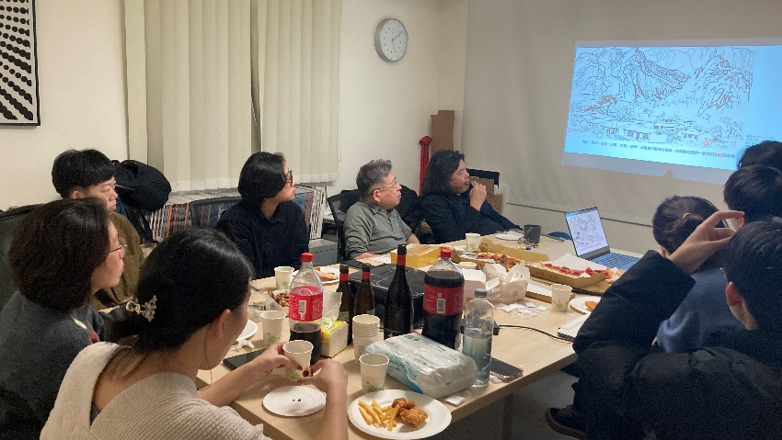  93B730A9-1C28-4391-AEA2-67874A1A717B | 王凱強-畢業設計分享
 | 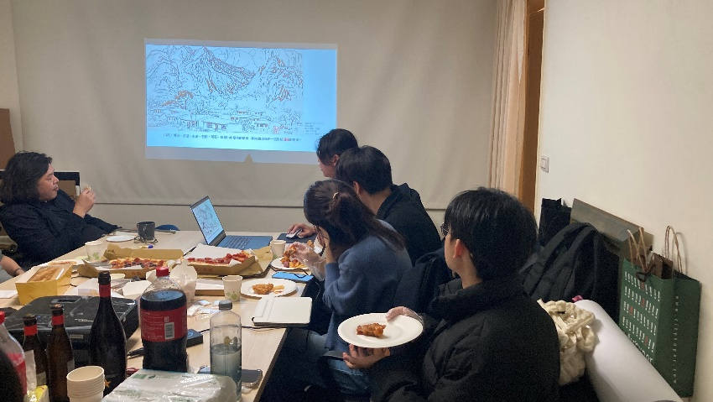  730B5539-81C9-416A-858C-D51FC83074B7 | 王凱強-畢業設計分享
 | 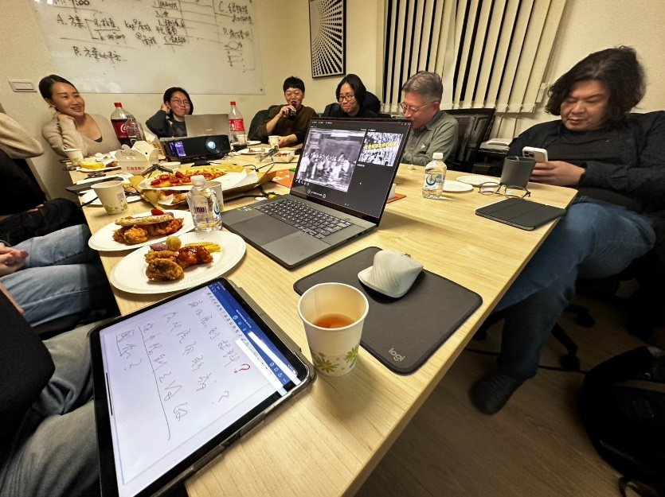  S__65815115 | 謝韋杰-畢業設計分享
備註：活動照片請附上原始照片一併回傳
附件檔案 | 附件檔案名稱  (請用英數檔名) | 附件名稱

